В период с 19 марта по 25 марта в нашем детском саду проходила выставка детского рисунка, посвящённая безопасности дорожного движения.
Целью выставки являлась пропаганда среди детей и родителей правил дорожного движения и привитие твердых навыков безопасного поведения на улицах и дорогах.
Пришла весна, тает снег, протаяла дорога и тротуары, пешеходные дорожки. Хочется обратить внимание на соблюдение правил дорожного движения, так как многие дети уже ездят на велосипедах и самокатах.
Будьте бдительны и осторожны!
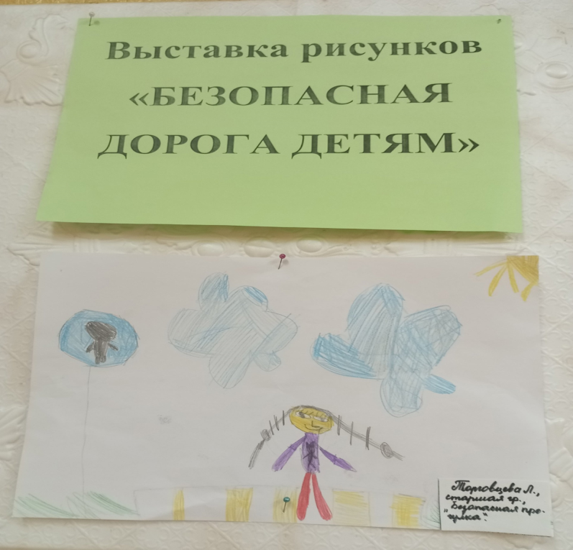 | 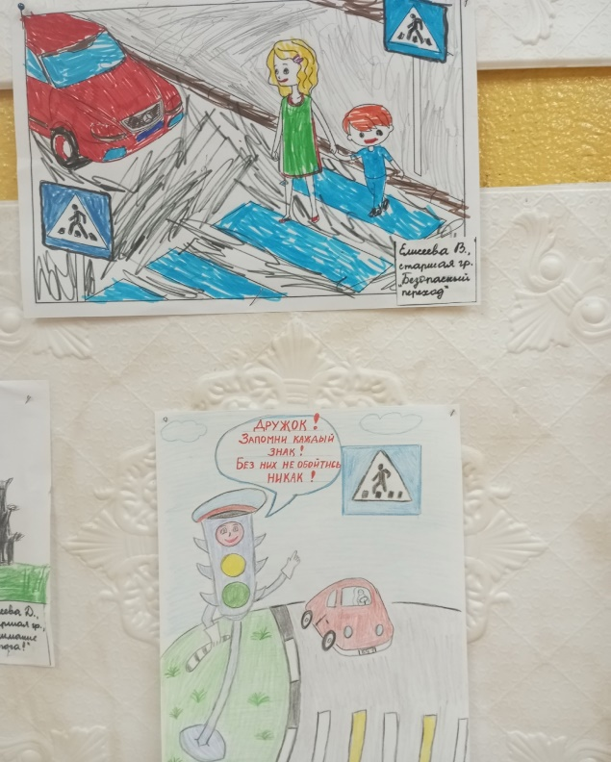
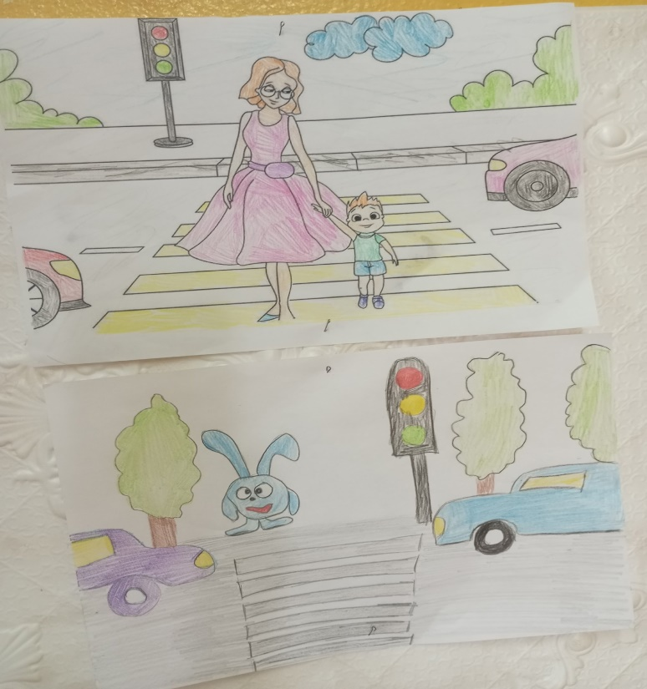 | 